philippe muyters
vlaams minister van financiën, begroting, werk, ruimtelijke ordening en sport

antwoord
op vraag nr. 438 van 13
van lydia peeters

- Overzicht van het aantal (deels) goedgekeurde ruimtelijke uitvoeringsplannen voor de periode 2009 tot en met 2013 per provincie voor de gemeentelijke RUP’s.

Jaar | Antwerpen | Limburg | Oost-Vlaanderen | Vlaams-Brabant | West-Vlaanderen | Totaal
2009 | 28 | 18 | 29 | 29 | 0 | 104
2010 | 40 | 44 | 20 | 20 | 37 | 161
2011 | 72 | 43 | 43 | 41 | 70 | 269
2012 | 67 | 39 | 47 | 43 | 65 | 261
2013 | 61 | 46 | 49 | 30 | 65 | 251
Totaal | 268 | 190 | 188 | 163 | 237 | 1046

Overzicht van het aantal (deels) goedgekeurde ruimtelijke uitvoeringsplannen voor de periode 2009 tot en met 2013 per provincie voor de provinciale RUP’s.

Jaar | Antwerpen | Limburg | Oost-Vlaanderen | Vlaams-Brabant | West-Vlaanderen | Totaal
2009 | 9 | 2 | 1 | 0 | 0 | 12
2010 | 2 | 2 | 0 | 2 | 1 | 7
2011 | 5 | 1 | 1 | 0 | 2 | 9
2012 | 20 | 3 | 8 | 6 | 3 | 40
2013 | 3 | 1 | 0 | 6 | 8 | 18
Totaal | 39 | 9 | 10 | 14 | 14 | 86

Overzicht van het aantal (deels) goedgekeurde ruimtelijke uitvoeringsplannen voor de periode 2009 tot en met 2013 per provincie voor de gewestelijke RUP’s.

Jaar | Antwerpen | Limburg | Oost-Vlaanderen | Vlaams-Brabant | West-Vlaanderen | Totaal
2009 | 9 | 7 | 4 | 8 | 5 | 33
2010 | 3 | 2 | 4 | 1 | 1 | 10
2011 | 6 | 2 | 2 | 5 | 2 | 17
2012 | 4 | 1 | 6 | - | 2 | 11
2013 | 1 | 1 | 4 | 1 | 5 | 9
Totaal | 23 | 13 | 20 | 15 | 15 | 77

Hier dient de kanttekening gemaakt te worden dat een gewestelijk RUP betrekking kan hebben op meerdere provincies. Het gevolg hiervan is dat het totaal aantal dossiers lager ligt dan de (valse) som van de provincies.

- Onderstaande datasets geven een overzicht van de gemiddelde doorlooptijd van de in de voorbije vijf jaar goedgekeurde RUP’s. De gemiddelde doorlooptijd wordt berekend als de tijd tussen de datum van de plenaire vergadering en de goedkeuringsdatum van het RUP.

2a. Overzicht van de gemiddelde doorlooptijd van de gemeentelijke RUP’s.

Provincie | Gemiddelde doorlooptijd  (in dagen)
Antwerpen | 469
Limburg | 430
Oost-Vlaanderen | 435
Vlaams-Brabant | 462
West-Vlaanderen | 504
Globaal gemiddelde | 463

Naast deze gemiddelde doorlooptijd is het ook interessant de frequentieverdeling te tonen.

Frequentieverdeling (in klassen van 100 dagen) van de doorlooptijd van een gemeentelijk RUP:
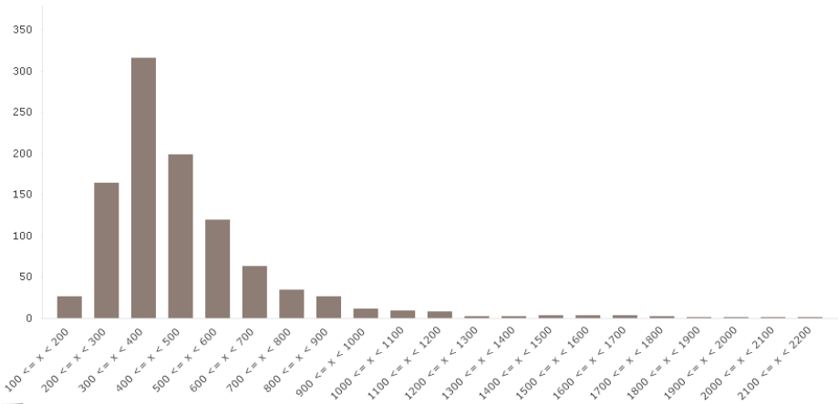

De helft van het aantal gemeentelijke RUP’s heeft een doorlooptijd van maximum 1 jaar. Uitzonderlijk (< 10%) is de doorlooptijd langer dan 2 jaar.

2b. Overzicht van de gemiddelde doorlooptijd van de provinciale RUP’s.

Provincie | Gemiddelde doorlooptijd  (in dagen)
Antwerpen | 492
Limburg | 495
Oost-Vlaanderen | 375
Vlaams-Brabant | 482
West-Vlaanderen | 453
Globaal gemiddelde | 476

(Dit gemiddelde werd berekend aan de hand van cijfergegevens over 71 van de 86 PRUPs).

Naast deze gemiddelde doorlooptijd is het ook interessant de frequentieverdeling te tonen.

Frequentieverdeling (in klassen van 100 dagen) van de doorlooptijd van een provinciaal RUP:
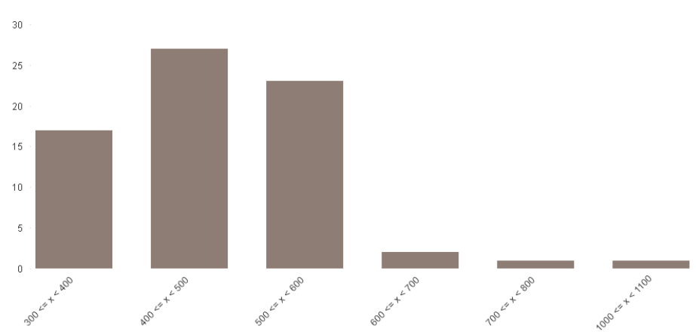

Ongeveer een kwart van de provinciale RUP’s heeft een doorlooptijd van minder dan 1 jaar. 98% van de RUP’s heeft een doorlooptijd van ten hoogste 2 jaar; uitzonderlijk (= 2%) heeft een provinciaal RUP een langere doorlooptijd.

2c. Overzicht van de gemiddelde doorlooptijd van de gewestelijke RUP’s.

De gemiddelde doorlooptijd van een gewestelijk RUP is 682 dagen. Naast deze gemiddelde doorlooptijd is het ook interessant de frequentieverdeling te tonen.

Frequentieverdeling (in klassen van 100 dagen) van de doorlooptijd van een gewestelijk RUP:
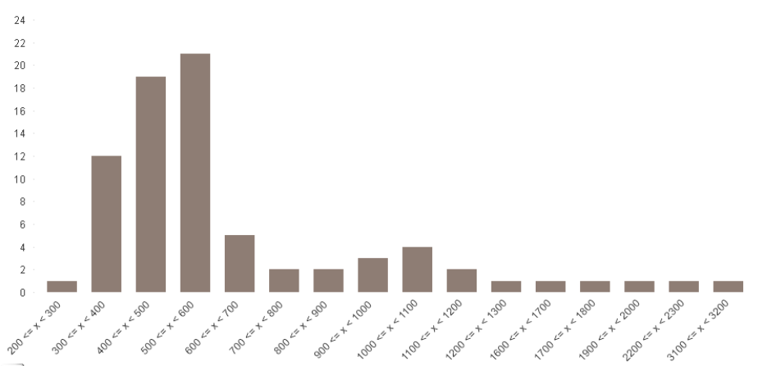

75% van de gewestelijke RUP’s heeft een doorlooptijd van minder dan 2 jaar. Uitzonderlijk (= 10%) is de doorlooptijd van een gewestelijk RUP langer dan 3 jaar.

